Autorka loga súťaže: Barbora Glocková
Tlač: Gemersko-malohontské osvetové stredisko
adresa: Jesenského 340/5
979 01 Rimavská Sobota
e-mail: gmos@rsnet.sk

Zlatá podkova,
zlaté pero, zlatý vlas

P R O P O Z Í C I E 2026
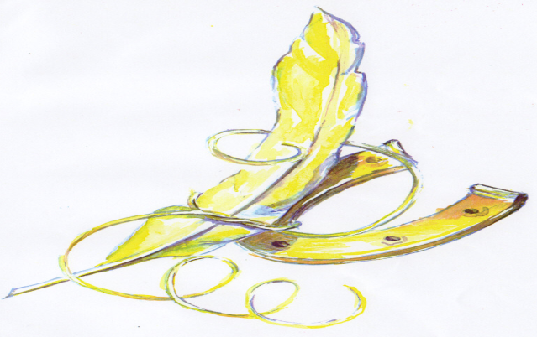

XX. ročníka
Celoslovenskej súťaže v prednese slovenskej rozprávky

Vyhlasovateľ súťaže:
Gemersko-malohontské osvetové stredisko – kultúrna inštitúcia Banskobystrického samosprávneho kraja

Organizátori:
Gemersko-malohontské osvetové stredisko v Rimavskej Sobote,
Obec Drienčany,
Matica Slovenská, ECAV Drienčany

Termín:
22. októbra 2026 od 9,00 hod.

Poslanie a cieľ súťaže:

- viesť deti a mládež k hlbšiemu poznávaniu slovenskej rozprávky,
- objavovať krásy umeleckého slova a tým aj rodnej reči,
- poskytovať priestor na popularizáciu slovenskej rozprávky,
- objavovať a starať sa o odborný rast recitátorských talentov
prostredníctvom hodnotiaceho seminára.

Toto podujatie je venované významnému slovenskému rozprávkarovi
Pavlovi Emanuelovi Dobšinskému (16.3.1828 – 22.10.1885).

Podmienky súťaže:

Súťaž je viacstupňová (triedne, školské, regionálne kolo), môže sa jej zúčastniť každý záujemca o umelecký prednes slovenskej rozprávky, ktorý spĺňa podmienky súťaže. Zo školského kola do regionálneho kola postupujú víťazi z každej kategórie. Ak sa v niektorom regióne súťaž z rôznych príčin neuskutoční, organizátori celoslovenskej súťaže budú brať do úvahy návrhy príslušných regionálnych osvetových stredísk.
Do súťaže automaticky postupujú víťazi regionálnych kôl všetkých recitačných súťaží, ak predmetom ich umeleckého prednesu bola slovenská rozprávka. V prípade nedodržania tejto podmienky bude súťažiaci vyradený zo súťaže !!!

Kategórie:

I. kategória: žiaci 2. – 4. ročníka ZŠ
II. kategória: žiaci 5. – 6. ročníka ZŠ a žiaci I. ročníka OGY
III. kategória: žiaci 7. – 9. ročníka ZŠ a žiaci II. – IV. ročníka OGY

Súťažiaci bude zaradený do kategórie

Časový limit:

I. kategória – max. 6 minúty

II. kategória – max. 6 minúty

III. kategória – max. 8 minút

V prílohe Vám zasielame prihlášky, ktoré je potrebné zaslať do:

30. septembra 2026 na adresu:
Gemersko-malohontské osvetové stredisko

Jesenského č. 340/5
979 01 Rimavská Sobota
alebo: osveta.rimavskasobota@gmail.com

Bližšie informácie získate na:

GMOS Rimavská Sobota, tel.: 047/5631095,
e-mail: divadlogmos@rsnet.sk; gmos@rsnet.sk; osveta.rimavskasobota@gmail.com
www.gmos.sk

Prosíme prihlásiť aj sprevádzajúcich pedagógov.

Všetkým prihláseným záujemcom, ktorí budú spĺňať podmienky súťaže, budú zaslané podrobnejšie informácie prostredníctvom elektronickej pošty na e-mailovú adresu, ktorú uvedú vo svojej prihláške.

Tešíme sa na Vašu účasť!

P r i h l á š k a
22. októbra 2026

na celoslovenskú súťaž v prednese slovenskej rozprávky

Meno a priezvisko súťažiaceho: __________________________________________
Kategória: _____________________ Ročník: _________________________
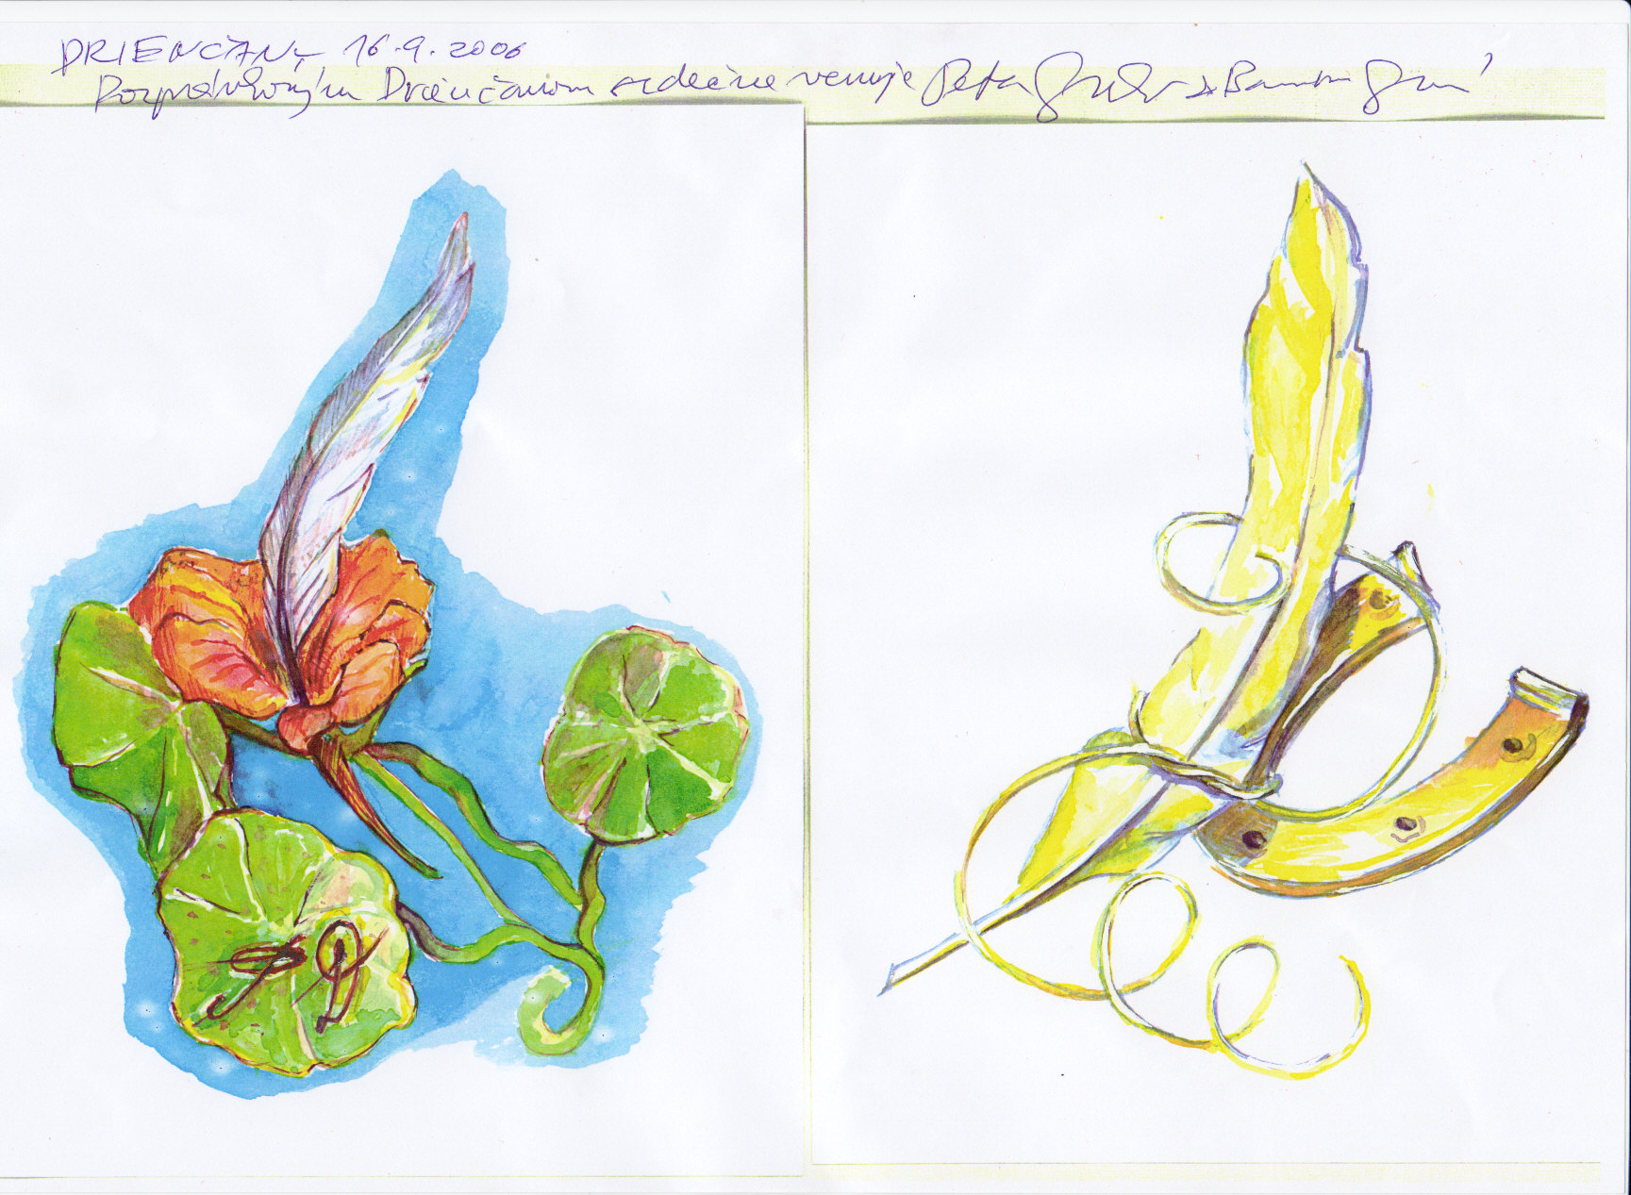
Názov diela: __________________________________________________________
Autor diela: __________________________________________________________
Minutáž: _____________________________________________________________
Škola: ______________________________________________________________
Adresa školy: _________________________________________________________
_____________________________________________________________________
Sprevádzajúci pedagóg: ________________________________________________
Kontakty:
Telefónne číslo kontaktnej osoby: ________________________________________
E-mail: ______________________________________________________________
Potrebujeme zabezpečiť ubytovanie *áno *nie Počet osôb: _______
*nevhodné preškrtnúť

Regionálne osvetové stredisko: __________________________________________
Kontakt ROS: _________________________________________________________
_____________________________________________________________________

Dátum: ______________
Pečiatka a podpis vysielajúcej organizácie:

P r i h l á š k a
22. októbra 2026

na celoslovenskú súťaž v prednese slovenskej rozprávky

Meno a priezvisko súťažiaceho: __________________________________________
Kategória: _____________________ Ročník: _________________________
Názov diela: _________________________________________________________
Autor diela: __________________________________________________________
Minutáž: _____________________________________________________________
Škola: ______________________________________________________________
Adresa školy: _________________________________________________________
____________________________________________________________________
Sprevádzajúci pedagóg: ________________________________________________
Kontakty:
Telefónne číslo kontaktnej osoby: ________________________________________
E-mail: ______________________________________________________________
Potrebujeme zabezpečiť ubytovanie *áno *nie Počet osôb: _______
*nevhodné preškrtnúť

Regionálne osvetové stredisko: __________________________________________
Kontakt ROS: _________________________________________________________
____________________________________________________________________

Dátum: ______________
Pečiatka a podpis vysielajúcej organizácie:

